**GUÍA PARA LA INSTALACIÓN Y CONFIGURACIÓN DE SERVIDOR KURENTO MEDIA SERVER.**

Para el proceso de configuración de servidor de medios (KMS), existe una guía donde explica la manera correcta y detallada de como configurarlo y arrancarlo.

URL : <https://doc-kurento.readthedocs.io/en/6.9.0/user/installation.html>

En el presente documento hará referencia al enlace antes presentado, con la diferencia que se hará de manera práctica y guiada, de esta manera poder ayudar a resolver inquietudes y problemas presentadas en el levantamiento del servidor para un proceso de producción.

**SECCIÓN 1**

**Requisitos previos**

1. Para el proceso demostrativo se creó una máquina virtual con Ubuntu Xenial160 utilizando vagrantBox como herramienta administrativa y Oracle VM VirtualBox como virtualizador.

Una vez la máquina virtual ya preparada procedemos a arrancarla con la línea de comandos respectivos desde una consola.

* 1. vagrant up
  2. vagrant ssh

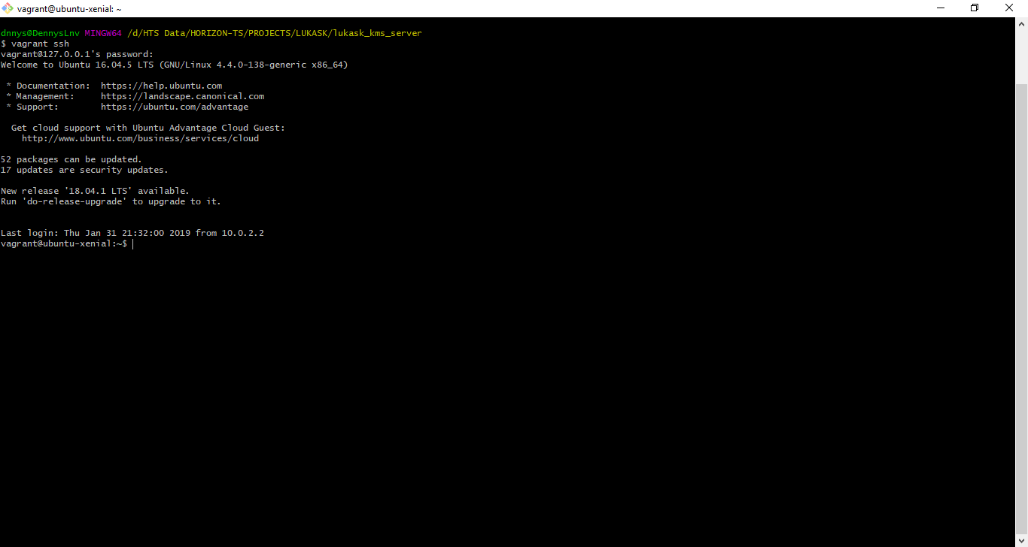

**SECCIÓN 2**

**Configuración del servidor**

1. Establecemos la distribución del sistema operativo.

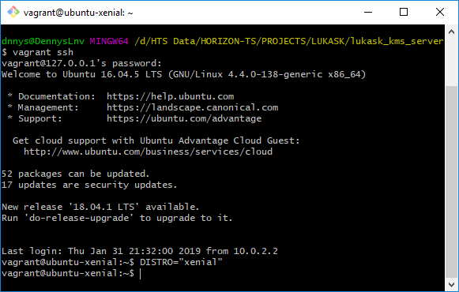

1. Agregamos los repositorios de kurento a nuestro sistema con los siguientes comandos.

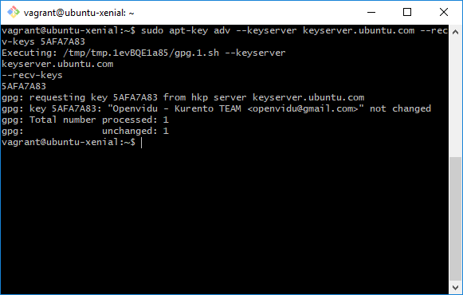

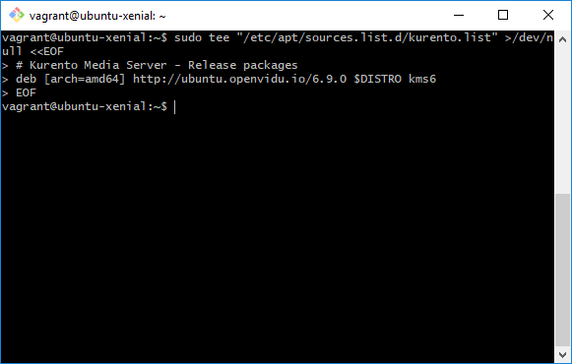

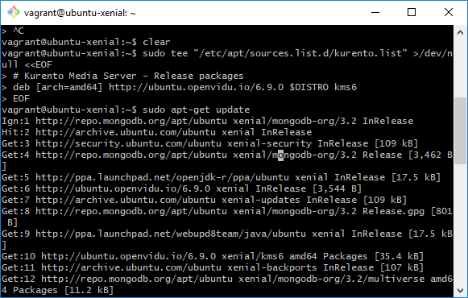

En el caso de presentar problemas en la instalación utilizar el comando recomendado por el sistema, como se presenta en la siguiente imagen.

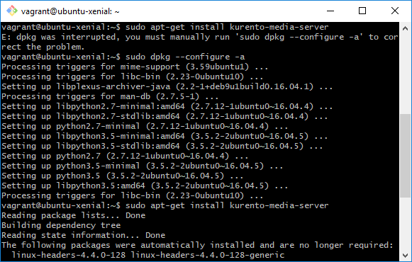

Una vez culminado el proceso instalación procedemos a arrancar el servidor. Como se puede observar el servidor está corriendo correctamente.

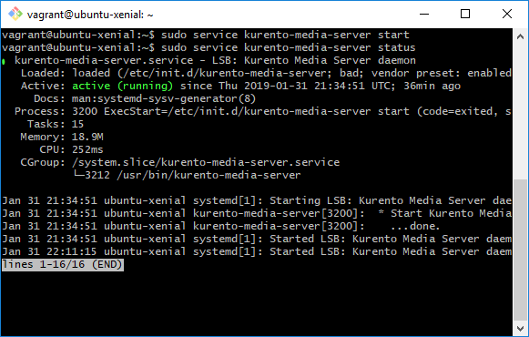

**SECCIÓN 3**

**Configuración de servidores STUN OR TURN**

Para una mejor comprensión de este tema puede consultar estos términos en la siguiente ruta.

URL: <http://www.eyeball.com/standards/stun-turn-ice/>

Para este proceso demostrativo vamos a configurar el servidor KMS que apunte a un servidor STUN público ya que no se configuro ningún servidor STUN OR TURN local para este proceso.

1. Nos dirigimos al siguiente archivo en la ruta y lo editamos.

/etc/kurento/modules/kurento/WebRtcEndpoint.conf.ini

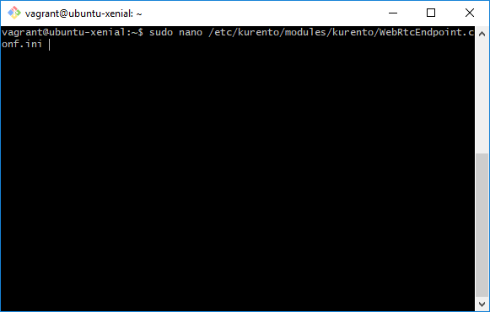

Descomentamos las líneas marcadas y apuntamos a los siguientes servidores.

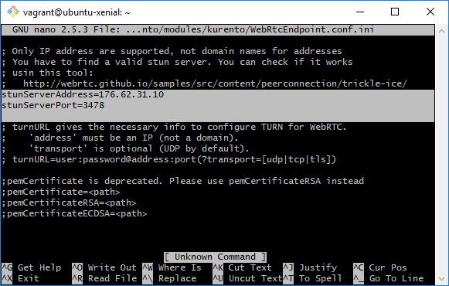

Guardamos los cambios y cerramos.

Las direcciones aquí presentes son servidores STUN públicos, no recomendados para procesos de producción, para soluciones reales es recomendable configurar un servidor STUN O TURN propios.

En la web existen varios proveedores de servidores TURN o STUN gratuitos, pero este implica en riesgos de vulnerabilidad de información por su dudosa procedencia.

1. Finalizamos el proceso de configuración.

Reiniciamos y verificamos su estado

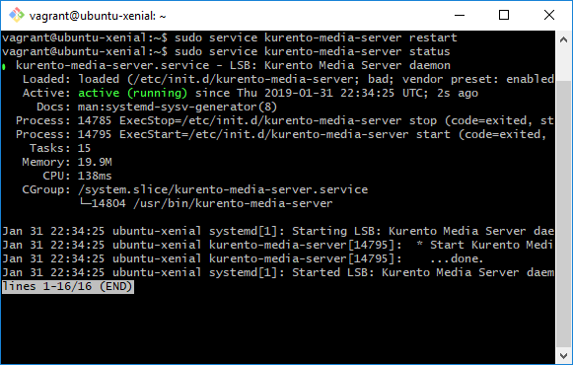

1. Verificamos con los siguientes comandos.

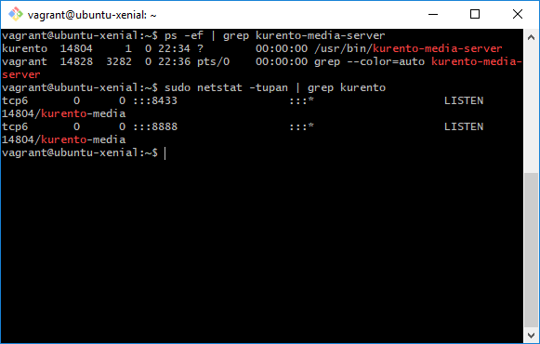

**SECCIÓN 4**

**En el cliente.**

Para el proceso de interacción con el servidor KMS, apuntamos de la siguiente manera, tengamos en cuenta que es este caso es un cliente basado en JavaScript, para interacción con otras plataformas es recomendable leer la documentación.

uri = “ws://192.168.1.48:8888/kurento” es el servicio web liberado por KMS para la interacción de la data con el cliente.

